

Dealer-in-a-box
开发手册
--接口文档

编 写 |  |  |  |  | 编写 时间
审 核 | 审核者姓名（及其职务） |  |  |  | 审核 时间
审 批 | 审批者姓名（及其职务） |  |  |  | 审批 时间
文档管理 | 页码 | 共 页 | 修订次数 | 共 次 |  | 版本 |  | V1.0
文档管理 | 编号

亚信联创科技（中国）有限公司版权所有
文档中的全部内容属亚信联创科技（中国）有限公司所有，
未经允许，不可全部或部分发表、复制、使用于任何目的。
文档修订摘要

日期 | 修订号 | 描述 | 著者 | 审阅者 | 批准人/日期
2014-04-24 | V0.9 | 新建

1.1 主要流程 1
1.1.1 开户 1
1.1.2 充值 3
1.1.3 产品订购 4
1.2 请求方式 4
1.3 报文格式 4
1.4 请求接口包体(body) 5
1.4.1 YD9001合约计划更新 5
1.4.2 YD0002 号码预占 7
1.4.3 YD9003终端信息和预览图片更新 7
1.4.4 YD9004套餐信息更新 8
1.4.5 YD0005算费 9
1.4.6 YD0006注册接口 10
1.4.7 YD0007 用户信息查询 11
1.4.8 YD0008 号码搜索 11
1.4.9 YD0009充值 12
1.4.10 YD0010开户订单 13
1.4.11 YD0011 订购商品信息列表 14
1.4.12 YD0012订购商品 14
1.4.13 YD0013代理商账户充值接口 15
1.4.14 YD0014佣金实时导入接口（暂时不用） 15
1.4.15 YD9015 订购库存商品订单回调（TIBCO配货完成回调） 16
1.4.16 YD0016叠加包的下单接口 17
1.4.17 YD0017 佣金文件批量导入 17
1.4.18 YD0018 短信接口 18

主要流程

开户
普通合约开户（没有终端）

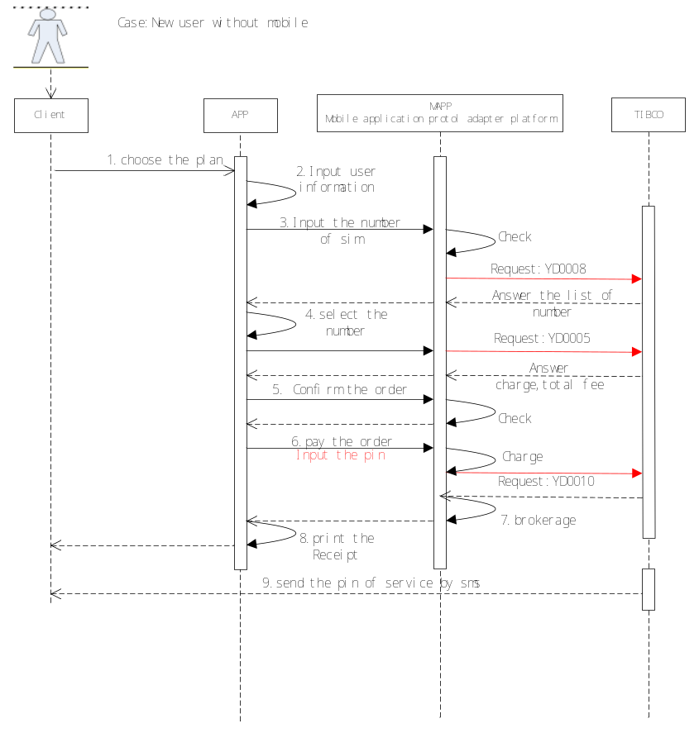

调用接口
YD0008，YD0005，YD0010

普通开户（带终端）
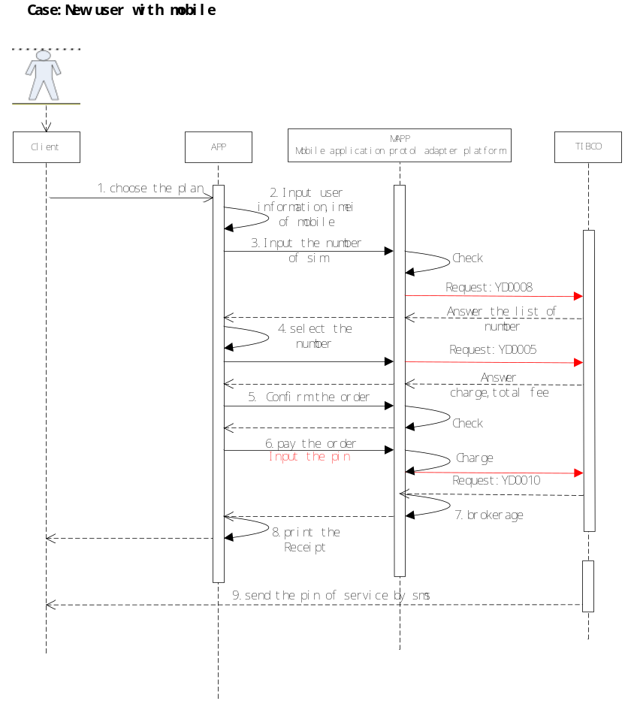
调用接口
YD0008，YD0005，YD0010

充值
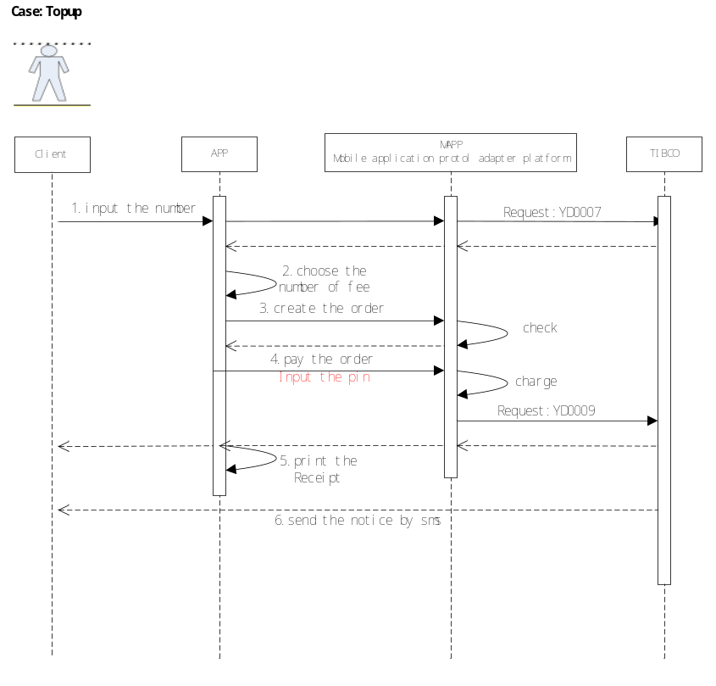
调用接口
YD0007，YD0009

产品订购
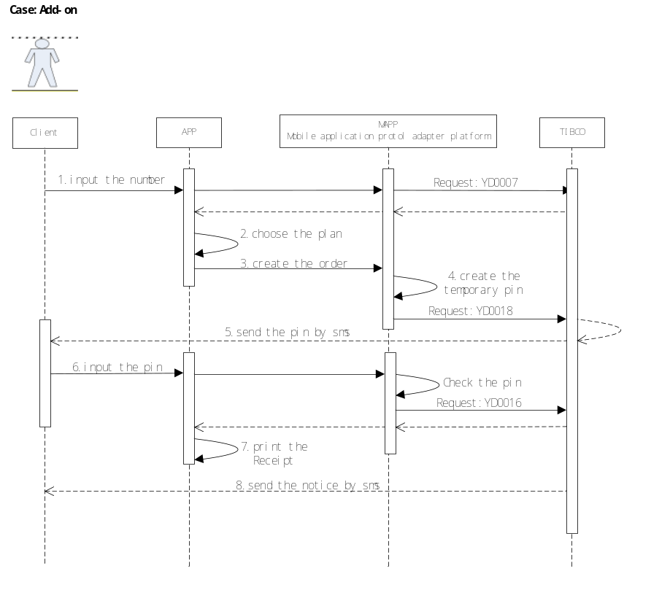
调用接口
YD0007，YD0018，YD0016

请求方式
接口请求方式 http+json的方式请求，例如：
请求连接格式：http://[ip]:[port]/[web_name]/mapp/json.do?msg=[param]
ip：请求地址
port：请求端口
web_name:应用部署的名称
param:请求参数，以json的格式传输

所有接口对接统一接口平台

报文格式
报文整体是
{
"@class": "com.ailk.ts.mapp.model.TSDatapackage",
"header": {
"@class": "com.ailk.ts.mapp.model.TSHeader",
"bizCode": null,
"identityId": null,
"coordinates": null,
"respCode": null,
"respMsg": null,
"mode": null,
"sign": null
},

"body": {报体内容}
}

报文格式
节点名称 | 父节点 | 约束 | 类型 | 说明
@class |  | 1 | String | 值: com.ailk. yd.mapp.model.YDDatapackage
header |  | 1 | String | 终端ID
@class | header | 1 | String | 值:com.ailk.yd.mapp.model.YDHeader
bizCode | header | 1 | String | 请求接口
identityId | header | 1 | String | 流水
coordinates | header | 1 | String | 坐标（有地图应用时使用）
respCode | header | 1 | String | 响应编码：0000表示成功，其他表示异常
respMsg | header | 1 | String | 响应信息
mode | header | 1 | String | 模式：0表示无需签名验证，1表示验证签名
sign | header | 1 | String | 签名信息
token | header | 1 | String | 令牌
body |  | 1 | String | 请求内容

请求接口包体(body)

YD9001合约计划更新

请求端 | TIBCO
服务端 | Dealer系统
接口作用 | 更新dealer数据库中可以在手机端销售的合约计划以及叠加包的信息

参数：
optype | 0 新增，1修改，2删除
payType | 0 预付费，1后付费
productType | 0 预付费，1,带终端后付费 ，2，后付费 sim，3 data-sim 9是add-on套餐
recommend | 0 不推荐，1 推荐

业务代码：
bizCode： YD9001
请求报体：
节点名称 | 父节点 | 约束 | 类型 | 说明
product | body | ? | List<Product> | 合约计划类表
optype | product | 1 | String | 操作类型，0 新增，1修改，2删除
phoneId | product | 1 | String | TIBCO的终端ID
brand | product | 1 | String | 终端品牌
model | product | 1 | String | 终端型号
pic | product | 1 | String | 终端列表图片
term | product | 1 | String | 合约期数 （0非合约，12期，24期，36期）
contractType | product | 1 | String | 合约类型 （例如：A，B,C 套餐分类）
productId | product | 1 | String | 合约ID
actType | product | 1 | String | 合约类型
title | product | 1 | String | 合约标题
price | product | 1 | BigDecimal | 合约价格
preStore | product | 1 | BigDecimal | 合约预存款
backMonth | product | 1 | String | 每月返还
resFee | product | 1 | BigDecimal | 终端价格
allFee | product | 1 | BigDecimal | 该套餐返还总费用
productFee | product | 1 | BigDecimal | 套餐价
contractId | product | 1 | String | 套餐id
recommend | product | 1 | String | 是否推荐 0 不推荐，1 推荐
payType | product | 1 | String | 支付方式：0 预付费，1后付费
productType | product | ? | String | X

应答报体：
无

eg：

YD0002 号码预占
请求端 | Dealer系统
服务端 | TIBCO
接口作用 | 在选号完成时，先将号码进行预占 ，以防止别的dealer重复选择该号码

参数：
无
业务代码：
bizCode： YD0002
请求报体：
节点名称 | 父节点 | 约束 | 类型 | 说明
dealerid | body | 1 | Long | 预占的代理商
mdn | body | 1 | String | 选取的号码

应答报体：
无

YD9003终端信息和预览图片更新
请求端 | TIBCO
服务端 | Dealer系统
接口作用 | 更新dealer数据库中手机的相关信息

参数：
无
业务代码：
bizCode： YD9003
请求报文：
节点名称 | 父节点 | 约束 | 类型 | 说明
phoneList | body | ? | List<Phone> | 终端列表
phoneId | phone | 1 | String | 终端ID
model | phone | 1 | String | 型号
ifInt | phone | 1 | String | 是否智能
exterior | phone | 1 | String | 外观
os | phone | 1 | String | 操作系统
network | phone | 1 | String | 网络频段
trans | phone | 1 | String | 数据传输
browser | phone | 1 | String | 浏览器
memory | phone | 1 | String | 内存
extraMemory | phone | 1 | String | 扩展内存
screen | phone | 1 | String | 屏幕尺寸
isWideScreen | phone | 1 | String | 是否宽屏
screenType | phone | 1 | String | 屏幕类型
resolution | phone | 1 | String | 分辨率
musicType | phone | 1 | String | 音频格式
videoFormat | phone | 1 | String | 视频格式
batterySpace | phone | 1 | String | 电池容量
gps | phone | 1 | String | 是否Gps
blue | phone | 1 | String | 是否蓝牙
brand | phone | 1 | String | 品牌
instructions | phone | 1 | String | 相关配件
imgInfoList | phone | ? |  | 商品信息图
image | imgInfoList | * | Map<String,String> | 图片节点
url | Image-key | 1 | String | 商品信息图片URL
orgiUrl | Image-value | 1 | String | 商品信息图片URL

模板：
应答报文：
无

YD9004套餐信息更新
请求端 | TIBCO
服务端 | Dealer系统
接口作用 | 更新dealer数据库中可以在套餐的信息

参数：
无

业务代码：
BizCode： YD9004
请求报文：
节点名称 | 父节点 | 约束 | 类型 | 说明
contract | body | ? | List<Contract> | 套餐列表
lowCost | contract | ? | BigDecimal | 最低消费
voiceLen | contract | ? | String | 国内语音拨打分钟数
data | contract | ? | String | 国内流量 单位 ：Mb
sms | contract | ? | String | 国内短信发送条数
freeCall | contract | ? | String | 免接听（0 免，1 非免接听）
voiceFee | contract | ? | BigDecimal | 国内语音拨打（卢比/分钟）
videoFee | contract | ? | BigDecimal | 可视电话费用
flowFee | contract | ? | BigDecimal | 超额流量费用
otherFee | contract | ? | BigDecimal | 其他费用
videoLen | contract | ? | String | 国内可视电话分钟数
addedService | contract | ? | String | 其他赠送

应答报文：
无

YD0005算费
请求端 | Dealer系统
服务端 | TIBCO
接口作用 | 当用户选完合约计划选好号码，通过该接口获取改订单的自费

参数：
无

业务代码：
bizCode： YD0005

请求报文：
节点名称 | 父节点 | 约束 | 类型 | 说明
sim | body | ? | String | sim卡号
imei | body | ? | String | 终端串号
mdn | body | 1 | String | 号码
productType | body | 1 | String | 类型：0 预付费，1,带终端后付费 ，2，后付费 sim，3 data-sim 都是不带终端的 9是bolt-on套餐
products | body | 1 | List<Long> | 订购的产品

应答报文：

节点名称 | 父节点 | 约束 | 类型 | 说明
totalFee | body | ? | BigDecimal | 总费用
feeInfo | body | ? | List<FeeInfo>
feeType | feeInfo | 1 | Long | 费用分类型
name | feeInfo | 1 | String | 费用名称
fee | feeInfo | 1 | BigDecimal | 所需费用(卢比)

YD0006注册接口

请求端 | Dealer系统
服务端 | TIBCO
接口作用 | 接口用于代理商注册时，将代理商的信息同步提交至运营商的系统

参数：
无

业务代码：
bizCode： YD0006

请求报文：
节点名称 | 父节点 | 约束 | 类型 | 说明
dealerId | body | 1 | Long | 代理商id
userTitle | body | ? | String | 头衔/称谓
firstName | body | ? | String | FirstName
lastName | body | ? | String | LastName
gender | body | ? | String | 性别
birthDay | body | ? | String | 生日 yyyy-MM-dd
email | body | ? | String | 邮件
contractPhone | body | ? | String | 联系电话
postCode | body | ? | String | 邮编
mobileNo | body | 1 | String | 手机号码（短信使用）
address | body | ? | String | 地址
state | body | ? | String | 州
city | body | ? | String | 城市
street | body | ? | String | 街道
idCardType | body | ? | String | 证件类型
idCardNo | body | ? | String | 证件号
image | body | ? | Byte[] | 图片

应答报文：
返回无报体

YD0007 用户信息查询
请求端 | Dealer系统
服务端 | TIBCO
接口作用 | 接口用于充值或者叠加包时用户信息查询

参数：

infoType | 0 本人信息，1父亲，2母亲 等等…
status | 0 异常状态，1异常状态

业务代码：
bizCode： YD0007
请求报文：
节点名称 | 父节点 | 约束 | 类型 | 说明
mdn | body | ? | String | 客户手机号

应答报文：
节点名称 | 父节点 | 约束 | 类型 | 说明
info | body | ? | List<CustInfo> | 用户信息
infoType | info | 1 | String | 与开户者关系(0本人，1 父亲，2 母亲…)
name | info | ? | String | 用户名
firstName | info | ? | String | FirstName
lastName | info | ? | String | LastName
gender | info | ? | String | 性别
birthDay | info | ? | String | 生日（yyyy-mm-dd）
contactPhone | info | ? | String | 联系电话
email | info | ? | String | 邮箱
postCode | info | ? | String | 邮编
address | info | ? | String | 地址
idCardNo | info | ? | String | 证件号码
idCardType | info | ? | String | 证件类型
status | body | 1 | String | 状态(0，异常状态，1异常状态)
remark | body | 1 | String | 异常原因
creatTime | body | ? | String | 创建时间
balance | body | 1 | String | 余额

YD0008 号码搜索
请求端 | Dealer系统
服务端 | TIBCO
接口作用 | 接口用于通过iccid和patter来查询可以选取的号码列表

参数：
无

业务代码：
bizCode： YD0008

请求报文：
节点名称 | 父节点 | 约束 | 类型 | 说明
pattern | body | ? | String | 用户输入的模式串号码
sim | body | ? | String | 卡号
start | body | ? | String | 页码
size | body | ? | String | 获取推荐的数量

应答报文：
节点名称 | 父节点 | 约束 | 类型 | 说明
svnList | body | ? | List<Svn> | MDN列表
svcNo | svnList | 1 | String | 号码
svcLevel | svnList | 1 | String | 号码等级

YD0009充值
请求端 | Dealer系统
服务端 | TIBCO
接口作用 | 充值平台给手机充值

参数：
mode | 充值方式：0 直冲，1 pin码充值

业务代码：
bizCode：YD0009

请求报文：
节点名称 | 父节点 | 约束 | 类型 | 说明
orderId | body | 1 | String | TIBCO生成的流水号
dealerId | body | 1 | Long | 代理商ID号
mdn | body | 1 | String | 手机号
amount | body | 1 | BigDecimal | 用户付款金额
mode | body | 1 | String | 充值方式：0 直冲，1 pin码充值

应答报文：
节点名称 | 父节点 | 约束 | 类型 | 说明
sn | body | 1 | String | 流水
pin | body | ? | String | pin码

YD0010开户订单
请求端 | Dealer系统
服务端 | TIBCO
接口作用 | 在提交费用之后向TIBCO确认下单

参数：
payMethodId | 支付方式ID : 0 账户扣款，1 银行
idCardType | 证件类型 如 0：身份证
infoType | 与开户者关系(0本人，1 父亲，2 母亲…)

业务代码：
bizCode： YD0010

请求报文：
节点名称 | 父节点 | 约束 | 类型 | 说明
orderId | body | 1 | String | Dealer平台的订单号
dealerId | body | 1 | Long | 代理商ID号
mdn | body | 1 | String | 手机号
sim | body | 1 | String | SIM卡号
productId | body | 1 | String | TIBCO给的合约ID
model | body | ? | String | 手机型号
imei | body | 1 | String | 终端串号
info | body | * | List<CustInfo> | 用户信息
infoType | info | ? | String | 与开户者关系(0本人，1 父亲，2 母亲…)
email | info | 1 | String | Email
contactPhone | info | 1 | String | 联系电话
idCardType | info | 1 | String | 证件类型
idCardNo | info | 1 | String | 用户身份证ID
name | info | 1 | String | 用户姓名
address | info | 1 | String | 地址
imgs | info | 1 | List<byte[]> | 图片
totalFee | body | 1 | BigDecimal | 总费用
payMethodId | body | ? | String | 支付方式ID : 0 账户扣款，1 银行
voucherNo | body | ? | String | POS票号

应答报文：
节点名称 | 父节点 | 约束 | 类型 | 说明
sn | body | 1 | String | 流水

YD0011 订购商品信息列表
请求端 | Dealer系统
服务端 | TIBCO
接口作用 | 可订购的商品信息，如：卡、手机终端等

参数：
goodType | 商品类型 如：01：16K白卡 02：32K白卡 03：手机（需本地化）

业务代码：
BizCode： YD0011
请求报体：
节点名称 | 父节点 | 约束 | 类型 | 说明
goodType | body | ? | String | 商品类型 如：01：16K白卡 02：32K白卡 03：手机（需本地化）

应答报体：
节点名称 | 父节点 | 约束 | 类型 | 说明
goodList | body | ? | List<Good> | Map<库存类型，商品>
goodType | good | 1 | String | 商品类型
id | good | 1 | Long | 商品id
name | good | 1 | String | 商品名称
price | good | 1 | BigDecimal | 商品单价(单位：卢比)

YD0012订购商品
请求端 | Dealer系统
服务端 | TIBCO
接口作用 | 对接TIBCO，向TIBCO提交订单，并通过回调来完成

参数：
无

业务代码：
bizCode： YD0012
请求报体：
节点名称 | 父节点 | 约束 | 类型 | 说明
orderid | body | 1 | String | Dealer平台的订单号
dealerId | body | ? | Long | 商品资料列表
goods | body | ? | Map<Long,Long> | 商品资料列表
id | goods | 1 | Long | 商品大类Id
num | goods | 1 | Long | 商品订购数量

应答报体：
节点名称 | 父节点 | 约束 | 类型 | 说明
sn | body | 1 | String | 流水

YD0013代理商账户充值接口
请求端 | Dealer系统
服务端 | TIBCO
接口作用 | TIBCO钱包往Dealer的资金池充值

参数：
无

业务代码：
bizCode： YD0013
请求报文：
节点名称 | 父节点 | 约束 | 类型 | 说明
dealerId | body | ? | Long | Dealer的id
account | body | 1 | String | 钱包账户名
pwd | body | 1 | String | 钱包密码（MD5加密）
amount | body | 1 | BigDecimal | 充值金额

应答报文：

节点名称 | 父节点 | 约束 | 类型 | 说明
sn | body | 1 | String | 流水

YD0014佣金实时导入接口（暂时不用）

请求端 | Dealer系统
服务端 | TIBCO
接口作用 | Dealer交易产生的佣金通过TIBCO同步

参数：
commissionType | 0立返 1 月结

业务代码：
bizCode： YD0014
请求报文：
节点名称 | 父节点 | 约束 | 类型 | 说明
commissions | body | ? | List<Commission> | 佣金列表
commissionId | commissions | 1 | Long | 本地的佣金id
dealerId | commissions | 1 | Long | Dealer的id
orderid | commissions | 1 | String | 钱包账户名
svn | commissions | 1 | String | 产生佣金的号码
commissionType | commissions | 1 | String | 佣金类型 0立返 1 月结
payStatus | commissions | 1 | String | 佣金支付状态
createTime | commissions | 1 | String | 佣金生成时间
amount | commissions | 1 | BigDecimal | 充值金额

应答报文：

节点名称 | 父节点 | 约束 | 类型 | 说明
snMap | body | 1 | Map<Long,String> | 流水结果集
commissionId | body | 1 | Long | 原佣金id
sn | body | 1 | String | 对应的流水

YD9015 订购库存商品订单回调（TIBCO配货完成回调）
请求端 | TIBCO
服务端 | Dealer系统
接口作用 | TIBCO将发货的商品串号导入dealer数据库

参数：
goodType | 商品类型 如：01：16K白卡 02：32K白卡 03：手机（需本地化）

业务代码：
bizCode： DY9003
请求报文
节点名称 | 父节点 | 约束 | 类型 | 说明
orderid | body | 1 | String | 订单号
sn | body | 1 | String | TIBCO流水号
shipSn | body | 1 | String | 物流单号
company | body | 1 | String | 物流公司
orderid | body | 1 | String | 订单号
goods | body | 1 | List<Good> | 支付状态
goodId | goods | 1 | Long | 商品id
goodType | goods | 1 | String | 商品类型
keyValue | goods | 1 | String | 商品key

应答报文：
无应答报文

YD0016叠加包的下单接口
请求端 | Dealer系统
服务端 | TIBCO
接口作用 | 添加叠加包的确认下单

参数：
payMethodId | 支付方式ID : 0 账户扣款，1 银行

业务代码：
bizCode： YD0016

请求报体：
节点名称 | 父节点 | 约束 | 类型 | 说明
orderId | body | 1 | String | Dealer平台的订单流水号
dealerId | body | 1 | Long | 代理商ID
mdn | body | 1 | String | 手机号
productId | body | 1 | String | TIBCO合约ID(即叠加包产品ID)
totalFee | body | 1 | BigDecimal | 总费用
payMethodId | body | ? | String | 支付方式ID : 0 账户扣款，1 银行
voucherNo | body | ? | String | POS票号

应答报体：
节点名称 | 父节点 | 约束 | 类型 | 说明
sn | body | 1 | String | TIBCO流水号

YD0017 佣金文件批量导入
业务代码：
bizCode： YD0017
请求端 | Dealer系统
服务端 | TIBCO
接口作用 | 通过固定的文件下载地址，将佣金导入运营商系统

参数：
无

文件名称：commission_yyyyMMdd.xls

列名 | 说明
1 | 本地的佣金id
2 | Dealer的id
3 | 钱包账户名
4 | 产生佣金的号码
5 | 佣金类型 0立返 1 月结
6 | 佣金支付状态
7 | 佣金生成时间
8 | 充值金额

YD0018 短信接口
业务代码：
bizCode： YD0017
请求端 | Dealer系统
服务端 | TIBCO
接口作用 | 向手机发送信息

参数：
无

请求报体：
节点名称 | 父节点 | 约束 | 类型 | 说明
mdn | body | 1 | String | 手机号码
msg | body | 1 | String | 发送信息

